Os novos navios do Estado Novo
Navegando entre necessidades militares, industriais e de mobilização, na rota da Segunda Guerra Mundial
Fernando R. De Martini (FFLCH - USP)
Em meados de 1940, a Segunda Guerra Mundial entrava no seu segundo ano, com a Alemanha Nazista conquistando uma série de vitórias no Oeste Europeu, derrotando países como Holanda, Bélgica e França, além da Noruega, ao norte, e expulsando a Força Expedicionária Britânica do continente. No Brasil, as repercussões das conquistas militares do regime totalitário alemão repercutiam na sociedade e, principalmente, entre os membros do regime autoritário do Estado Novo, que se via às voltas com negociações tanto com os Estados Unidos (ainda oficialmente fora da guerra, mas apoiando materialmente a Inglaterra) quanto com a Alemanha para a continuidade da renovação do material bélico brasileiro e o início da implantação da grande siderurgia no país (McCann, 1995, p.156-161).
Em 11 de junho daquele ano, Data Magna da Marinha do Brasil (Batalha do Riachuelo travada em 1865, na Guerra do Paraguai), o presidente e ditador Getúlio Vargas proferiu um polêmico discurso a bordo do recém-modernizado encouraçado Minas Gerais, que muitos entenderam na ocasião como uma sinalização de que o Brasil se alinharia às ditaduras fascistas, gerando um desmentido do Departamento de Imprensa e Propaganda (DIP), embora haja consenso na bibliografia a respeito de que o teor do discurso visava pressionar os Estados Unidos a apoiar decisivamente os desejos brasileiros de desenvolver a indústria siderúrgica e de renovar seus equipamentos militares (McCann, 1995, p.154-155; Moura, 1980, p. 152-154; Silva, 2012, p.348).
Ainda naquele ano de 1940, o mesmo DIP do desmentido do discurso produziu, entre suas várias peças de propaganda, uma série de cartões-postais que enalteciam realizações do período 1930-1940, e um conjunto de 12 deles está hoje arquivado no CPDOC (Centro de Pesquisa e Documentação de História Contemporânea do Brasil), da Fundação Getúlio Vargas. Dois dos postais mostram imagens de novas belonaves para a Marinha em eventos de lançamento (quando o casco construído em seco sobre uma carreira de construção inclinada é liberado para descer à água e flutuar) e de incorporação oficial ao serviço. As imagens dos postais, um dos quais está mostrado abaixo e ao qual faremos referência ao longo deste artigo, são acompanhadas de frases ressaltando a renovação da esquadra e relacionando essa ação às “energias criadoras da nacionalidade”.
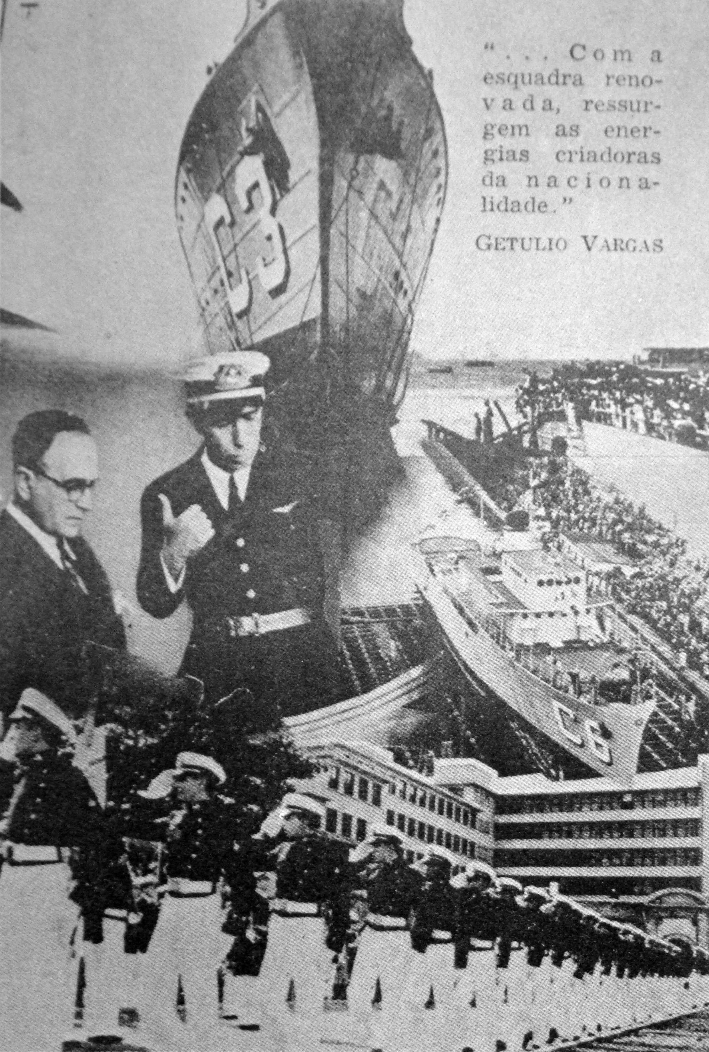
Postal produzido pelo DIP em 1940. Crédito: CPDOC, arquivo GV, foto 091/2

Mas que navios eram aqueles? Por que seria importante, naquele momento de guerra na Europa e de afirmação nacionalista no Brasil, destacar sua importância em peças de propaganda? O objetivo deste trabalho é responder a estas questões, analisando brevemente os anos iniciais (até cerca de 1940) de um programa de construção de navios de guerra no Brasil durante o período do Estado Novo (1937-1945), incluindo também os anos que antecederam aquela fase de auge do autoritarismo da chamada “Era Vargas”, em sua inserção dentro das necessidades militares, industriais e de mobilização do País à época, que coincide em sua maior parte com a Segunda Guerra Mundial. Para se chegar às respostas, porém, é preciso primeiro voltar um pouco mais no tempo, visando entender o contexto que levou à produção desses navios e à execução de peças de propaganda dessa atividade de construção naval militar, em pleno Estado Novo e em plena Segunda Guerra Mundial. Daremos agora um salto de 30 anos mais para trás, avançando em seguida ao longo de alguns parágrafos para voltarmos a 1940.
Em 1910, apresentava-se na Baía de Guanabara (Rio de Janeiro, então Capital da República) uma nova esquadra completa encomendada pelo Brasil a estaleiros ingleses: dois encouraçados de último tipo, entre os mais poderosos da época, dois cruzadores leves, entre os mais velozes do mundo, e dez contratorpedeiros (Martins e Cozza, 1997, p. 80-85; Miller, 2001, p. 206-207), aos quais se somaram mais três pequenos submarinos alguns anos depois. Com esses navios, por alguns anos o Brasil chamaria a atenção até mesmo de potências da época e, principalmente, superaria os outros dois principais poderes navais da América do Sul, as armadas da Argentina e do Chile, que por sua vez não tardariam a responder a esse reequipamento brasileiro (o qual já respondia a aquisições anteriores chilenas e argentinas). As duas nações encomendariam seus próprios novos encouraçados para se manter equiparadas enquanto “poderes ABC” sigla formada pelas iniciais dos três países (Conduru, 1998, p.3; Miller, 2001, p. 82-86; Vidigal, 1985, p. 54-58).
Porém, a aquisição brasileira, viabilizada por uma fase econômica favorável em que se procurava, também, equilibrar o prestígio diplomático com ao menos uma aparentemente maior capacidade militar, não foi correspondida pela necessária evolução no treinamento e valorização das tripulações, o que gerou a chamada “Revolta da Chibata” daquele mesmo ano, assim como não correspondeu a melhorias significativas na infraestrutura para manutenção, gerando rápida obsolescência da frota, além de grandes dificuldades e custos para mantê-la operando. (Martins, 1997, p. 86). Descompassada em relação à capacidade técnica e industrial do país e representando mais uma aparência de poder do que um poder real (Vidigal, 1985, p.61), a “Esquadra de 1910” passou a sofrer de rápida obsolescência. Não que o problema da manutenção passasse despercebido nos altos escalões, pelo contrário. O fato é que, nesse meio-tempo, sucessivos ministros da Marinha intercalavam posições favoráveis à montagem de um arsenal e porto militar em Jacuacanga, na Baía de Ilha Grande (RJ) para apoiar a frota, ou na própria Baía de Guanabara, na Ilha das Cobras (em frente ao arsenal existente desde o Império, no continente, em plena região central da Capital), e até mesmo trocavam críticas entre si em seus relatórios anuais (Ministério da Marinha, 1913, 10-14; Ministério da Marinha, 1914, 176-189). Nada disso contribuiu para uma rápida resolução do problema principal de melhorar a manutenção dos navios.
Acabou se impondo a posição de construir um grande dique na Ilha das Cobras, assim como oficinas de reparo e carreiras de construção, mas as obras se arrastaram devido a dificuldades tanto financeiras quanto advindas da Primeira Guerra Mundial, pois a empresa francesa contratada teve que abandonar os trabalhos (Bittencourt, 2005, p. 155-156). A obra só foi efetivamente retomada em 1922, mesmo ano em que se contratou uma Missão Naval Americana, que passou a contribuir nos sucessivos reprojetos para as instalações. A configuração final projetada do novo arsenal, incluindo duas carreiras de construção com dimensões suficientes para lançar cruzadores, surgiu em 1928, quando foi finalizado o grande dique capaz de docar navios até maiores do que os encouraçados da Marinha.
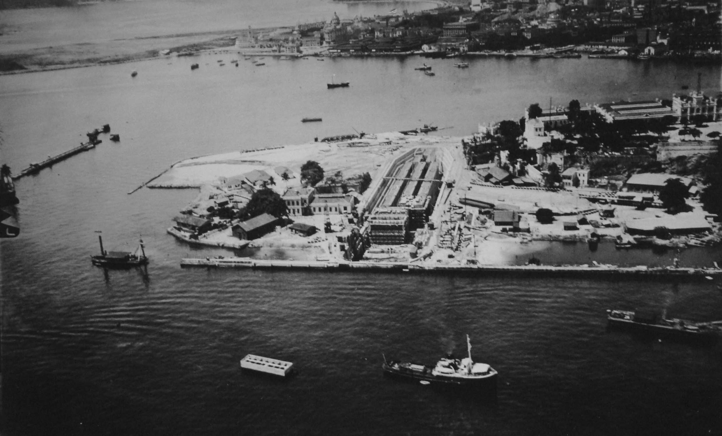
Construção do grande dique do futuro Arsenal de Marinha da Ilha das Cobras, em meados da década de 1920 e aterramento de áreas. Crédito: DPHDM, foto 014186.
A construção das instalações do que seria o Arsenal de Marinha da Ilha das Cobras (AMIC) tornou-se então a maior obra de infraestrutura industrial do Brasil até o advento da siderúrgica de Volta Redonda, em meados da década de 1940, e considerada importante o suficiente para não ter suas verbas inteiramente cortadas, como ocorreu com diversas outras obras, devido às políticas de austeridade após a crise de 1929 e Revolução de 1930 (Câmara, 2010, p. 27; Telles, 2001, p. 114-116).
Chegamos então ao início da década de 1930 e à chamada “Era Vargas”. A Esquadra, já com 20 anos e que passara por apenas algumas modernizações (direção de tiro da artilharia principal dos encouraçados e mudança das caldeiras dos cruzadores para queimar óleo ao invés de carvão), era considerada velha, pouco eficiente e obsoleta, especialmente suas unidades menores, como os contratorpedeiros, que haviam ultrapassado e muito a vida útil projetada. Ao mesmo tempo, a vizinha Argentina vinha renovando sua frota, adquirindo três cruzadores modernos ao longo da década, muito superiores aos do Brasil (Miller, 2001, p. 204-205), além de novos contratorpedeiros. Das unidades em serviço, apenas os encouraçados possuíam valor militar suficiente para justificar uma nova modernização, na sua propulsão (novas caldeiras queimando óleo) e na direção de tiro da artilharia secundária (Bittencourt, 2005, p. 117-119). O restante precisava urgentemente de substitutos, seja por obsolescência ou por “cansaço”.
Vários programas navais haviam sido cogitados na década de 1920, sem sucesso, até que o chamado Programa de 1932 encontrou respaldo no Governo Provisório de Getúlio Vargas, podendo-se dizer que sua aprovação (e implantação nos anos seguintes) deveu-se a uma conjunção de fatores: consciência governamental da crescente inferioridade da nossa Marinha em relação à Armada Argentina; percepção da urgência do reequipamento pois, se nada fosse feito, a Esquadra simplesmente se extinguiria (Ministério da Marinha, 1932, p. 7-14); necessidade de atender a reivindicações militares para manter o apoio que ajudava a sustentar o Regime (principalmente no Exército, mais numeroso, mas também na Marinha), o que se mostrou evidente com a necessidade de se contrapor à Revolução Constitucionalista de 1932 e, depois, de consolidar o Estado Novo (Hilton, 1977, p. 64-66; Moura, 1980, p. 108, Silva, 2012, p. 335-339). Assim, aprovou-se em 1932 um programa cujos principais navios de guerra pretendidos eram 2 cruzadores, 9 contratorpedeiros, 6 submarinos e 6 navios mineiros (lançadores de minas), a ser custeado ao longo de aproximadamente uma década por créditos anuais de 40.000 contos de réis (Ministério da Marinha, 1932, p. 19).
Ao longo dos últimos parágrafos, trouxemos respostas para algumas das perguntas iniciais: que esquadra estava sendo renovada e por que. É hora de explicar de que forma se daria essa renovação, para enfim começarmos a entender melhor a mensagem do cartão-postal mostrado no início deste trabalho. O fato de vermos cenas de lançamentos de navios pode remeter a uma preocupação, desde o começo, de construí-los no País, o que combinaria perfeitamente com uma visão disseminada da “Era Vargas” como uma época de grande apoio ao desenvolvimento da indústria nacional. Mas o caminho não é assim tão direto, pois após um longo trabalho para especificar o porte, armamento e outras características dos navios pretendidos, foi aberta em 1934 uma concorrência junto a estaleiros estrangeiros (Ministério da Marinha, 1934, p. 13-14). Por que um governo conhecido por incentivar a indústria brasileira, e que destinava verbas todos os anos para as obras de um novo arsenal capaz de construir navios, iria adquirir belonaves no exterior?
Para responder, precisamos levar em conta dois aspectos conflitantes: a capacidade instalada e a urgência. Naquela metade da década, o ritmo das obras (cadenciado pela liberação de verbas que correspondiam a cerca de metade das necessárias) dos edifícios das oficinas e na área das carreiras do novo arsenal mostrava que a finalização ainda levaria vários anos. Mantida a verba anual das obras em 9 mil contos de réis, estimava-se que apenas em 1945 todas as instalações estariam terminadas. Outras projeções, com mais verbas, indicavam prazos finais em 1937 e 1938 (Ministério da Marinha, 1935, p. 57-58). Como a renovação da Esquadra não poderia aguardar, justificava-se a concorrência.
Porém, os valores das propostas dos estaleiros estrangeiros assustaram, e representariam grande evasão de divisas em moeda forte / ouro numa época em que a retração do comércio internacional dificultava sua obtenção, questão econômica fundamental naquela década e de plena consciência dos militares em seus planejamentos de reequipamento material (Hilton, 1977, p. 69-70; Silva, 2012, p. 345-346). A solução encontrada foi dosar a obtenção de navios no estrangeiro com o máximo possível de construção no País para a redução da chamada “despesa ouro”, importando-se apenas o material não fabricado no Brasil e utilizando-se mão-de-obra nacional, que juntamente com outros custos pagos em contos de réis, viabilizaria o programa.
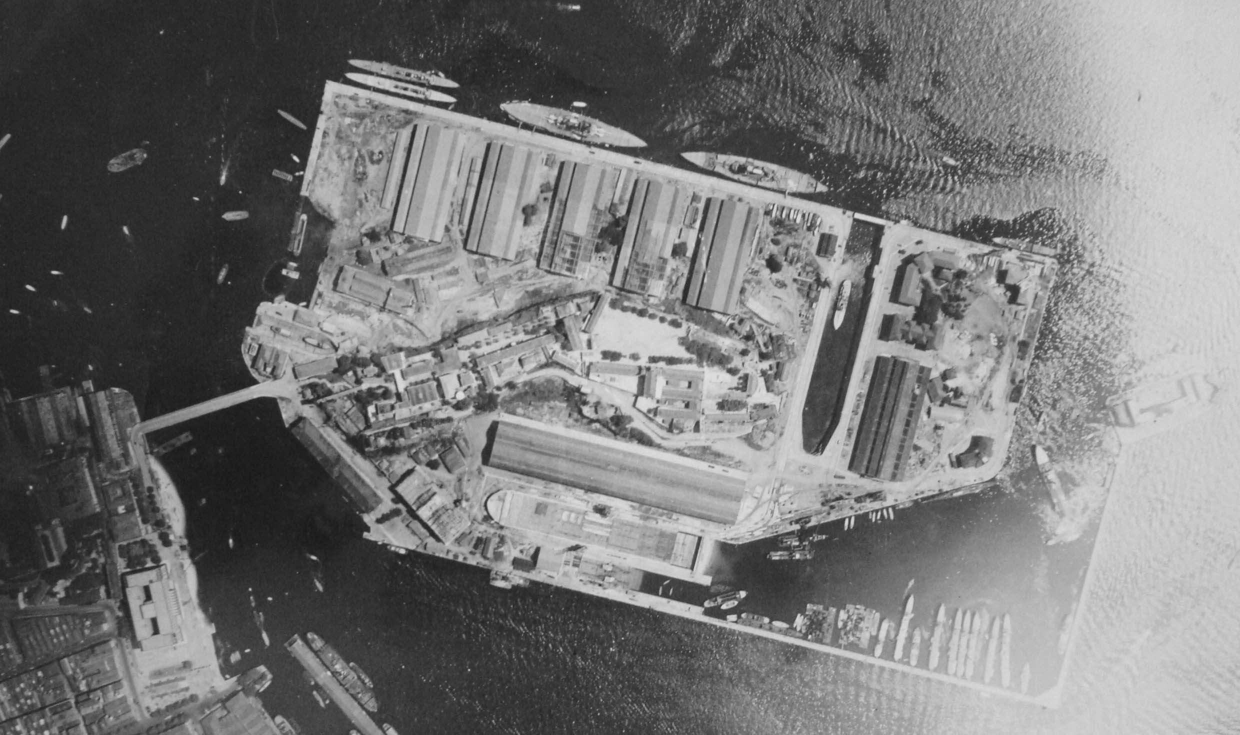
O AMIC no final de 1937, em foto aérea. No alto, à direita, vê-se o grande dique, e no cais logo à esquerda estão dois encouraçados (maiores) e dois cruzadores da “Esquadra de 1910”, ladeados por diversos edifícios de oficinas. Na parte baixa da foto, o comprido edifício da oficina de estruturas, tendo ao lado a carreira maior de construção, seguida da menor, ambas com saída para uma doca formada por um molhe ligado à pequena Ilha Fiscal (bem à direita na foto), com vários navios atracados de popa. Crédito: DPHDM, foto não numerada, álbum 778.

Assim, tratou-se de uma solução de compromisso entre a urgência para o reequipamento das Forças Armadas, que levava os militares a apoiarem acordos comerciais que envolvessem exportação de matérias-primas brasileiras em troca de equipamentos militares, a serem recebidos o mais rápido possível. Era o caso do sistema de marcos compensados estabelecido com a Alemanha, em que os pagamentos nos respectivos países se davam com moeda local (exportadores alemães recebiam em marcos e brasileiros em contos de réis). Não se esperava, no curto prazo, ver resolvidos problemas básicos de industrialização como o da indústria siderúrgica, a ponto desta, em conjunto com fábricas de armamentos, atender às necessidades militares numa época de crescentes tensões internacionais que em poucos anos, de fato, levaram à guerra na Europa, depois alastrada pelo mundo (Hilton, 1977, p. 74; Silva, 2012, p. 343-344). Esperava-se, com o tempo, desenvolver cada vez mais a indústria (incluindo a de materiais bélicos) para reduzir a dependência estrangeira, mas era longo o caminho, e a importação de equipamentos, principalmente da Alemanha, mas também equilibrando as relações comerciais, políticas e estratégicas com os Estados Unidos, proporcionavam soluções imediatas (McCann, 1995, p. 142-143; Moura, 1980, p. 110-112).
Acelerou-se a prontificação das carreiras de construção e da grande oficina de estruturas do novo arsenal, colocando-se maior prioridade nestas em relação às demais obras, e assim as instalações da Ilha das Cobras, mesmo incompletas, já poderiam receber as quilhas de novos navios em meados de 1936 (Bittencourt, 2005, 157-162). A importação de equipamentos pesados na Alemanha, por meio dos marcos compensados, garantira o maquinário necessário para equipar as oficinas (Bandeira, p. 45-46; Câmara, 2010, p. 27).
Respondemos, assim, à pergunta “de que forma” seriam construídos os novos navios. Precisamos responder agora que navios eram aqueles mostrados no cartão-postal. Apesar de a prioridade ser a construção de contratorpedeiros, que à época já haviam adquirido considerável complexidade em projeto e construção, havia lógica em se iniciar um processo complexo como a construção de belonaves pelos navios mais simples, passando-se depois para obras mais difíceis (Ministério da Marinha, 1941, p. 18). Portanto, começou-se o programa pela construção, na carreira menor do arsenal, de um pequeno monitor fluvial (que só entrou no programa ao longo de suas revisões) de projeto nacional, iniciado em 11 de junho de 1936 e batizado de “Parnaíba” numa concorrida cerimônia realizada em 6 de novembro de 1937 (dois dias apenas antes do golpe do Estado Novo). Naquele mesmo dia 6, foram batidas naquela carreira as quilhas de dois navios-mineiros, formando o degrau seguinte de complexidade dos navios do programa. Eram os navios de indicativos “C1” e “C2” da série de seis finalizada dois anos depois com “C6”, que aparece pronto para o lançamento do lado direito do cartão-postal mostrado. Como se pode ver na foto abaixo, as cerimônias de lançamento desses navios contavam com a presença de diversos convidados, entre autoridades civis e militares, além da imprensa.
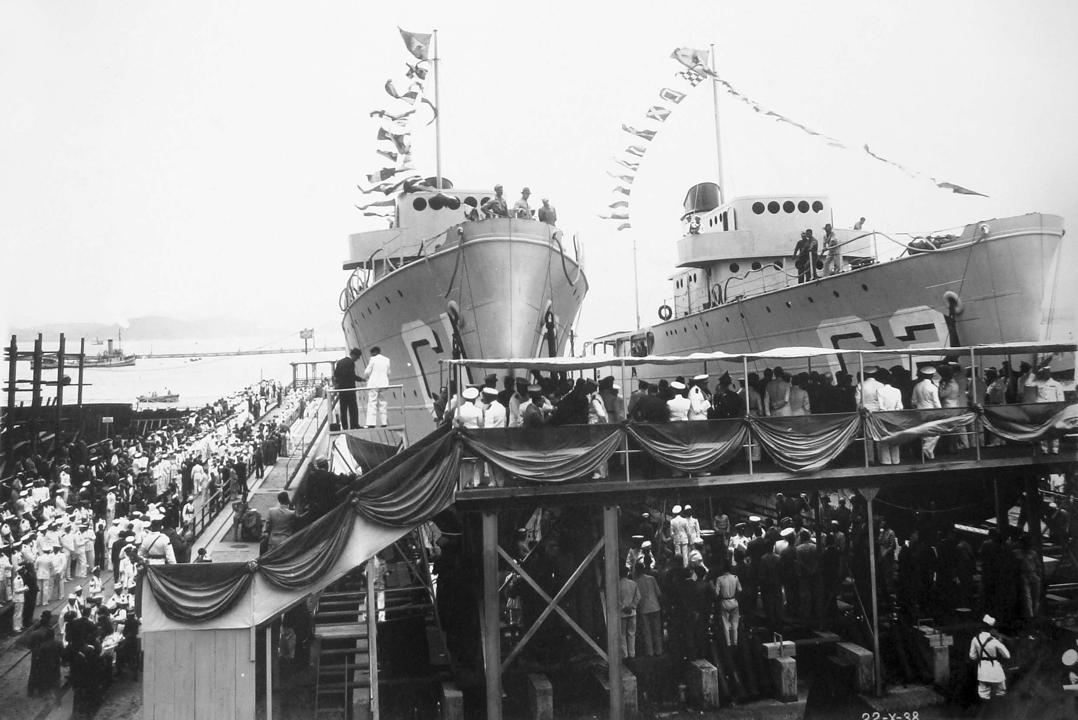
Lançamento dos navios-mineiros Carioca (C1) e Cananéia C2) da carreira menor do AMIC, em 22 de outubro de 1938. Crédito: DPHDM, foto 51093

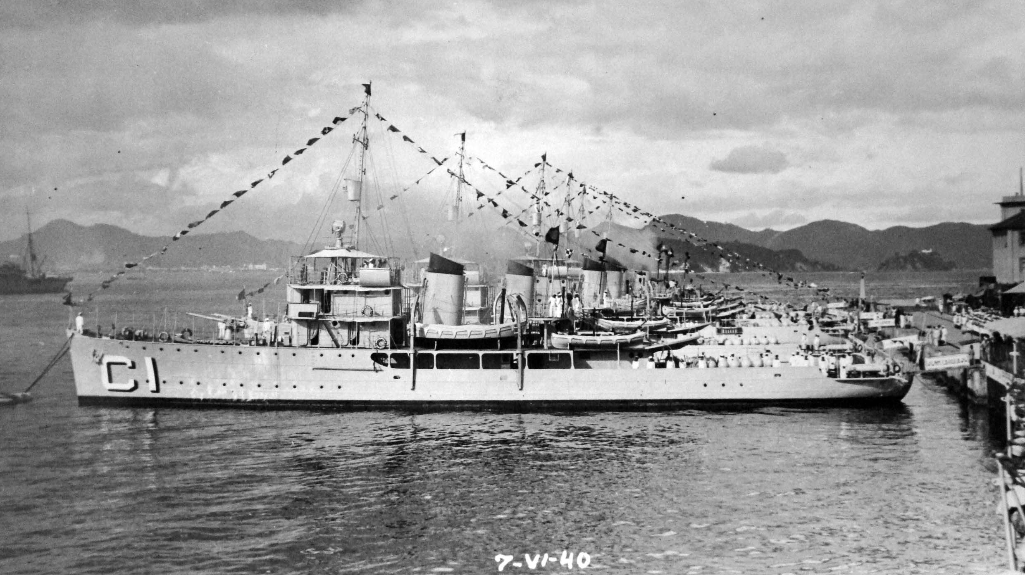
Flotilha de seis navios-mineiros preparados para cerimônia oficial de incorporação, em 7 de junho de 1940. Crédito: DPHDM, foto 014168
Na imagem acima, podemos ver os seis navios daquela que ficou conhecida como “classe C” ou “classe Cananéia” sendo incorporados em 1940. Uma imagem semelhante, porém recortada, foi utilizada para ilustrar o outro cartão-postal da série de 12 de que falamos no início. Por questão de espaço e redundância, optamos por não inserir aqui esse segundo postal, e sim a imagem completa acima. Vale a pena, porém, destacar a frase do postal: “Outras quilhas maiores serão batidas e outras unidades mais poderosas virão.” Quando pensamos na ideia de continuidade da frase, sugerindo um crescente poderio tanto da Marinha quanto da capacidade de produzir navios, e comparamos com o que está escrito no primeiro postal (“Com a esquadra renovada, ressurgem as energias criadoras da nacionalidade”), temos condições de buscar uma resposta para a pergunta restante das que fizemos no início: por que seria importante, naquele momento de guerra na Europa e de afirmação nacionalista no Brasil, destacar a importância daqueles navios?
É a Getúlio Vargas que são creditadas as frases dos postais, que combinam com a ideologia nacionalista do Estado Novo, nele personificada. Os navios são mostrados como realizações de uma sociedade que, vivendo um regime autoritário, era ao mesmo tempo mobilizada para reagir a eventuais necessidades de guerra, que já ocorria. O Regime se rearmava, renovava sua esquadra, preparava-se para proteger a sociedade brasileira dos perigos de além-mar. E essa preparação se dava com produtos eminentemente de uma sociedade industrial, com navios, frutos de uma indústria pesada, produzidos em série. Era o Brasil realizando feitos de uma grande nação, preparando-se para uma eventual chegada do conflito à nossa costa.
Ao longo do texto, percebemos que apesar da industrialização ser um tema caro ao período autoritário do Estado Novo e um de seus principais sustentáculos ideológicos, esta se desenvolveu no setor de construção naval militar mais como uma decorrência de uma conjuntura da balança comercial, que trazia obstáculos à obtenção de navios prontos de fornecedores externos, do que pela perseguição de um objetivo pré-estabelecido de desenvolver esta vertente da indústria bélica, ligada à indústria pesada. Porém, esta acabou se desenvolvendo e mostrando seus frutos dentro desse contexto peculiar do Brasil que iniciava um grande ciclo de desenvolvimento industrial naquela década, às vésperas da Segunda Guerra Mundial, e que no setor da construção naval militar levaria a “quilhas maiores” sendo batidas. Mas essas futuras quilhas já são um tema para outro artigo.
Referências bibliográficas:
BANDEIRA, Moniz. O milagre alemão e o desenvolvimento do Brasil: as relações da Alemanha com o Brasil e a América Latina (1949 – 1994). São Paulo: Editora Ensaio, 1994.
BITTENCOURT, Júlio Regis, 1882-1964. Memórias de um engenheiro naval: uma vida, uma história. Rio de Janeiro: SDGM, 2005.
CÂMARA, Eduardo Gomes. A construção naval militar brasileira no Século XX. Rio de Janeiro: edição do próprio autor, 2011.
CONDURU, Guilherme Frazão. O subsistema americano, Rio Branco e o ABC. Revista Brasileira de Política Internacional. vol.41 no.2 Brasília: Jul/Dez, 1998.
HILTON, Stanley E. O Brasil e a crise internacional:1930-1945. Rio de Janeiro: Civilização Brasileira, 1977.
MARTINS, Hélio Leôncio; COZZA, Dino Willy. “Poderes Combatentes: a Esquadra de 1910” In: BRASIL. Ministério da Marinha. Serviço de Documentação Geral da Marinha. História naval brasileira: volume quinto, tomo IB. Rio de Janeiro: SDGM, 1997.
McCANN JR, Frank D. Aliança Brasil Estados Unidos: 1937 - 1945. Rio de Janeiro: BIBLIEX, 1995.
MILLER, David. The illustrated directory of warships: from 1860 to the present day. Osceola: MBI, 2001.
MOURA, Gerson. Autonomia na dependência: a política externa brasileira de 1935 a 1942. Rio de Janeiro: Nova Fronteira, 1980.
SILVA, Ligia Osório. “A ‘Política do Exército’ no primeiro governo vargas: 1930-1945”. In: BASTOS, Pedro e FONSECA, Pedro (orgs). A Era Vargas: desenvolvimentismo, economia e sociedade. São Paulo: editora Unesp, 2012.
VIDIGAL, Armando Amorim Ferreira. A evolução do pensamento estratégico naval brasileiro. Rio de Janeiro: BIBLIEX, 1985.
Referências a documentos primários:
MINISTÉRIO DA MARINHA. Relatório apresentado ao presidente da República dos Estados Unidos do Brasil pelo vice-almirante Manoel Ignácio Belfort Vieira, ministro de Estado dos Negócios da Marinha, em abril de 1913. Rio de Janeiro: Imprensa Naval, 1913.
MINISTÉRIO DA MARINHA. Relatório apresentado (...) pelo almirante graduado Alexandrino Faria de Alencar, ministro de Estado dos Negócios da Marinha, em abril de 1914. Rio de Janeiro: Imprensa Naval, 1914.
MINISTÉRIO DA MARINHA. Relatório apresentado ao exmo. sr. Chefe do Govêrno Provisório dr. Getúlio Dornelles Vargas pelo contra-almirante Protógenes Pereira Guimarães, ministro de Estado dos Negócios da Marinha, em junho de 1932. Rio de Janeiro: Imprensa Naval, 1932.
MINISTÉRIO DA MARINHA. Relatório apresentado ao exmo. sr. presidente da República dos Estados Unidos do Brasil, sr. Getúlio Dornelles Vargas, pelo vice-almirante Protógenes Pereira Guimarães, ministro de Estado dos Negócios da Marinha, em outubro de 1934. Rio de Janeiro: Imprensa Naval, 1934.
MINISTÉRIO DA MARINHA. Relatório apresentado ao exmo. sr. presidente da República (...) pelo vice-almirante Protógenes Pereira Guimarães, ministro de Estado dos Negócios da Marinha, em 1935. Rio de Janeiro: Imprensa Naval, 1936.
MINISTÉRIO DA MARINHA. Relatório apresentado ao exmo. sr. presidente da República (...) pelo vice-almirante Henrique Aristides Guilhem, ministro de Estado dos Negócios da Marinha, exercício de 1936. Documento datilografado, com carimbo reservado e data de março de 1937.
MINISTÉRIO DA MARINHA. Relatório dos serviços do Ministério da Marinha em 1941 apresentado ao exmo. sr. presidente da República pelo vice-almirante Henrique A. Guilhem, ministro de Estado dos Negócios da Marinha, Documento datilografado, com carimbo reservado e data de 30 de junho de 1942.

Arquivos de imagens pesquisados: CPDOC (Centro de Pesquisa e Documentação de História Contemporânea do Brasil da Fundação Getúlio Vargas) e DPHDM (Departamento do Patrimônio Histórico e Documentação da Marinha).

